TRƯỜNG ĐẠI HỌC SÀI GÒN KHOA CÔNG NGHỆ THÔNG TIN
--------***--------

BÁO CÁO ĐỒ ÁN
MÔN LẬP TRÌNH C#

TÊN ĐỀ TÀI

HỆ THỐNG QUẢN LÝ BÁN SÁCH TRỰC TUYẾN

Giảng viên: TS. Đỗ Như Tài
Sinh viên thực hiện:
Tô Nguyễn Minh Long 3124411153
Trần Quốc Kiệt 3124411146
Lê Minh Phát 3124411215
Nguyễn Thị Kim Định 3124411070

Thành phố Hồ Chí Minh, tháng 10 năm 2026

Chương 1 Tổng quan hệ thống

1.1 Lý do chọn đề tài
Trong những năm gần đây, thương mại điện tử phát triển mạnh và thói quen mua sắm trực tuyến đã trở nên phổ biến, trong đó có việc mua sách. Các nhà sách nhỏ và vừa thường gặp khó khăn khi quản lý thủ công: theo dõi tồn kho thiếu chính xác, xử lý đơn hàng chậm, khó thống kê doanh thu và không tiếp cận được khách hàng ngoài khu vực cửa hàng. Vì vậy, nhóm chọn đề tài Hệ thống quản lý bán sách trực tuyến nhằm số hóa toàn bộ quy trình từ giới thiệu sách, đặt hàng, thanh toán, giao hàng đến quản lý kho và báo cáo, đồng thời vận dụng các kiến thức phân tích thiết kế hướng đối tượng đã học.

1.2 Mục tiêu của hệ thống
- Giúp khách hàng tìm kiếm, xem thông tin, đặt mua và theo dõi đơn hàng sách mọi lúc, mọi nơi.
- Giúp cửa hàng quản lý danh mục sách, tồn kho, đơn hàng, khuyến mãi và nhà cung cấp trên cùng một nền tảng.
- Tự động hóa việc tính tiền, áp dụng khuyến mãi, cập nhật tồn kho và trạng thái đơn hàng để giảm sai sót.
- Cung cấp báo cáo doanh thu, sách bán chạy, tồn kho để hỗ trợ ra quyết định kinh doanh.
- Bảo đảm thông tin tài khoản và giao dịch của người dùng.

1.3 Phạm vi hệ thống
Trong phạm vi | Ngoài phạm vi
Website bán sách (giao diện khách hàng) và trang quản trị (admin) | Ứng dụng di động riêng
Quản lý sách, danh mục, tác giả, nhà xuất bản | Bán sách điện tử và sách nói
Giỏ hàng, đặt hàng, COD và thanh toán trực tuyến mô phỏng | Hệ thống kế toán, thuế đầy đủ
Quản lý kho, nhập hàng, nhà cung cấp | Bán hàng đa chi nhánh, đa ngôn ngữ
Khuyến mãi, đánh giá sách, đổi trả | Chatbot và gợi ý bằng AI nâng cao
Báo cáo, thống kê, phân quyền người dùng | Sàn thương mại điện tử nhiều người bán

1.4 Đối tượng sử dụng
Tác nhân | Mô tả
Khách vãng lai | Chưa đăng nhập; được xem, tìm kiếm sách, đăng ký tài khoản
Khách hàng | Đã đăng nhập; quản lý giỏ hàng, đặt hàng, thanh toán, theo dõi đơn, đánh giá sách
Nhân viên bán hàng | Xác nhận, xử lý đơn hàng, cập nhật vận chuyển, xử lý đổi trả
Nhân viên kho | Nhập hàng, kiểm kê và cập nhật tồn kho
Quản trị viên | Quản lý sách, khuyến mãi, tài khoản, phân quyền, xem báo cáo
Cổng thanh toán | Cổng mô phỏng kết quả trực tuyến trong bản trình diễn
Đơn vị vận chuyển | Thông tin đối tác và vận đơn do nhân viên bán hàng ghi nhận

1.5 Yêu cầu phi chức năng
Nhóm | Yêu cầu
Hiệu năng | Trang danh sách tải dưới 3 giây; hỗ trợ tối thiểu 500 người dùng đồng thời
Bảo mật | Mật khẩu băm, xác thực JWT, truyền tải qua HTTPS, chống SQL Injection và XSS
Tính sẵn sàng | Hoạt động 24/7, sao lưu dữ liệu hằng ngày
Khả dụng | Giao diện thân thiện, responsive trên máy tính, tablet, điện thoại
Toàn vẹn dữ liệu | Không cho phép bán vượt số lượng tồn
Bảo trì | Mã nguồn chia lớp rõ ràng (MVC), có tài liệu API

Chương 2 Khảo sát công nghệ liên quan

2.1 Khảo sát các hệ thống bán sách trực tuyến hiện có
Nhóm khảo sát các website bán sách và thương mại điện tử phổ biến (như Fahasa, Shopee, Amazon) để rút ra các chức năng cốt lõi cần có.
Tiêu chí | Nhà sách trực tuyến chuyên biệt | Sàn thương mại điện tử tổng hợp
Tìm kiếm, lọc theo thể loại, tác giả, giá | Có | Có
Giỏ hàng, voucher | Có | Có
Thanh toán trực tuyến + COD | Có | Có
Đánh giá, bình luận | Có | Có
Quản lý tồn kho, nhập hàng | Nội bộ | Do người bán tự quản
Chi phí vận hành | Cao | Phí hoa hồng
Nhận xét: các hệ thống lớn đáp ứng tốt trải nghiệm mua hàng nhưng quá phức tạp và tốn chi phí với cửa hàng nhỏ. Hệ thống đề xuất tập trung vào các chức năng thiết yếu, dễ triển khai và dễ mở rộng.

2.2 Kiến trúc hệ thống
Ứng dụng dùng mô hình client–server. Trình duyệt gửi yêu cầu HTTP đến ASP.NET Core MVC. Máy chủ render Razor hoặc trả tệp Excel theo chức năng.
- Lớp Web gồm giao diện Razor, controller, phiên giỏ hàng, xác thực và phân quyền.
- Lớp Application điều phối ca sử dụng và gọi các cổng dữ liệu. Domain giữ mô hình, trạng thái và quy tắc nghiệp vụ.
- Lớp Infrastructure triển khai các cổng dữ liệu bằng SQLite. Kiến trúc và luồng phụ thuộc được mô tả ở Chương 4.

2.3 Công nghệ giao diện (Front-end)
Công nghệ | Ưu điểm | Nhược điểm
ReactJS | Cộng đồng lớn, tái sử dụng component, hệ sinh thái phong phú | Cần học thêm thư viện định tuyến, quản lý state
Vue.js | Dễ học, tài liệu rõ ràng | Hệ sinh thái nhỏ hơn React
Angular | Đầy đủ tính năng, phù hợp dự án lớn | Đường cong học tập dốc
HTML/CSS/JS thuần | Đơn giản, không phụ thuộc | Khó bảo trì khi hệ thống lớn

2.4 Công nghệ máy chủ (Back-end)
Công nghệ | Ưu điểm | Nhược điểm
Node.js | Nhanh, cùng ngôn ngữ JavaScript với front-end | Cần tự tổ chức cấu trúc dự án
Spring Boot (Java) | Mạnh mẽ, phù hợp OOP, bảo mật tốt | Cấu hình nặng, tốn tài nguyên
ASP.NET Core (C#) | Hiệu năng cao, tích hợp tốt SQL Server | Phụ thuộc hệ sinh thái Microsoft
Laravel (PHP) | Phát triển nhanh, nhiều thư viện sẵn | Hiệu năng thấp hơn khi tải lớn

2.5 Hệ quản trị cơ sở dữ liệu
Hệ quản trị | Ưu điểm | Nhược điểm
MySQL | Miễn phí, phổ biến, dễ cài đặt | Tính năng nâng cao hạn chế hơn PostgreSQL
PostgreSQL | Mạnh, hỗ trợ kiểu dữ liệu phong phú, tuân thủ ACID tốt | Cấu hình phức tạp hơn
SQL Server | Công cụ quản trị tốt | Chi phí bản quyền cao
MongoDB | Linh hoạt, không cần lược đồ cố định | Không phù hợp dữ liệu quan hệ và giao dịch nhiều bảng
SQLite lưu dữ liệu quan hệ trong tệp cục bộ. Giao dịch cơ sở dữ liệu giữ nhất quán các thay đổi về đơn hàng, tồn kho và phiếu nhập trong bản triển khai đồ án.

2.6 Tích hợp bên thứ ba
- Thanh toán gồm COD và cổng trực tuyến mô phỏng ba kết quả thành công, thất bại và hết hạn. Tích hợp VNPay thuộc kế hoạch triển khai tiếp theo.
- Nhân viên bán hàng nhập đơn vị vận chuyển, mã vận đơn và trạng thái giao hàng trong ứng dụng. Kết nối API đối tác thuộc kế hoạch triển khai tiếp theo.
- Thông báo đăng ký và xác nhận đơn được ghi vào hộp thư nội bộ. SMTP có thể bật theo cấu hình để chuyển thư ra ngoài.

2.7 Công nghệ bảo mật
- JWT lưu trong cookie HttpOnly. Máy chủ đối chiếu phiên với dữ liệu để thu hồi khi đăng xuất, đổi quyền hoặc khóa tài khoản.
- bcrypt băm mật khẩu. Sau năm lần đăng nhập sai, hệ thống khóa tạm đăng nhập trong năm phút.
- HTTPS bảo vệ dữ liệu truyền tải khi triển khai với chứng chỉ. Bản trình diễn cục bộ dùng HTTP trên localhost.
- RBAC tách quyền Customer, Sales, Warehouse và Admin.
- Truy vấn SQLite truyền tham số, Razor mã hóa HTML đầu ra và các biểu mẫu POST được kiểm tra mã chống giả mạo yêu cầu.

2.8 Công cụ hỗ trợ phân tích, thiết kế
Mục đích | Công cụ
Vẽ sơ đồ UML, ERD | draw.io, PlantUML
Thiết kế giao diện | Figma
Quản lý mã nguồn | GitHub
Kiểm thử API | Postman
Quản lý công việc nhóm | Trello, Jira

2.9 Công nghệ lựa chọn
Thành phần | Lựa chọn | Lý do
Giao diện | ASP.NET Core MVC và Razor | Render giao diện khách và quản trị trên máy chủ
Máy chủ | C# trên .NET 9 | Tách Web, Application, Domain và Infrastructure
Cơ sở dữ liệu | SQLite | Chạy cục bộ và hỗ trợ giao dịch
Xác thực | JWT và bcrypt | Phiên có thể thu hồi và phân quyền theo vai trò
Thanh toán | COD và cổng mô phỏng | Kiểm thử ba kết quả thanh toán trực tuyến
Thiết kế và kiểm thử | C4, xUnit và HTTP | Mô tả kiến trúc và xác minh luồng nghiệp vụ

Chương 3 Phân tích hệ thống

3.1 Nghiệp vụ

3.1.1 Bối cảnh nghiệp vụ
Cửa hàng sách kinh doanh nhiều đầu sách thuộc các thể loại như văn học, kinh tế, kỹ năng, thiếu nhi, giáo trình. Sách được nhập từ nhà cung cấp hoặc nhà xuất bản, lưu kho và bán cho khách hàng qua website. Khách hàng đặt hàng, thanh toán và nhận sách qua đơn vị vận chuyển. Cửa hàng cần kiểm soát số lượng tồn, xử lý đơn kịp thời và theo dõi hiệu quả kinh doanh.
Các bên liên quan:
Bên liên quan | Mong đợi
Khách hàng | Tìm sách nhanh, giá rõ ràng, thanh toán tiện, giao đúng hạn
Chủ cửa hàng | Tăng doanh thu, kiểm soát tồn kho, giảm thất thoát
Nhân viên bán hàng, kho | Quy trình rõ ràng, ít thao tác thủ công
Nhà cung cấp | Đơn nhập chính xác, đối soát công nợ minh bạch
Đối tác thanh toán, vận chuyển | Dữ liệu giao dịch, đơn giao đúng chuẩn
Quy tắc nghiệp vụ:
Mã | Quy tắc
BR01 | Chỉ khách hàng đã đăng nhập mới được đặt hàng
BR02 | Số lượng đặt không được vượt quá số lượng tồn kho của sách
BR03 | Giá thanh toán = Tổng tiền hàng − Giảm giá + Phí vận chuyển
BR04 | Mỗi voucher có thời hạn, số lượt dùng tối đa và giá trị đơn tối thiểu
BR05 | Trừ tồn khi xác nhận đơn. Hoàn lượng đã trừ khi hủy hợp lệ hoặc nhận lại hàng đủ điều kiện. Với giao thất bại, chỉ cộng tồn một lần khi nhân viên kho xác nhận đã nhận đủ sách còn nguyên vẹn.
BR06 | Khách chỉ được hủy đơn khi đơn ở trạng thái Chờ xác nhận hoặc Đã xác nhận
BR07 | Chỉ được đánh giá sách khi đã mua và đơn hàng ở trạng thái Hoàn tất
BR08 | Yêu cầu đổi trả hợp lệ trong 7 ngày kể từ ngày nhận hàng và sách còn nguyên vẹn
BR09 | Mỗi lần nhập hàng phải có phiếu nhập gắn với một nhà cung cấp
BR10 | Tài khoản bị khóa không được đăng nhập hoặc đặt hàng
Quy trình cập nhật trạng thái đơn hàng:
Chờ xác nhận → Đã xác nhận → Đang đóng gói → Đang giao → Hoàn tất
Từ các trạng thái đầu có thể chuyển sang Đã hủy, từ Hoàn tất có thể chuyển sang Đổi trả nếu thỏa BR08.

3.1.2 Sơ đồ BFD
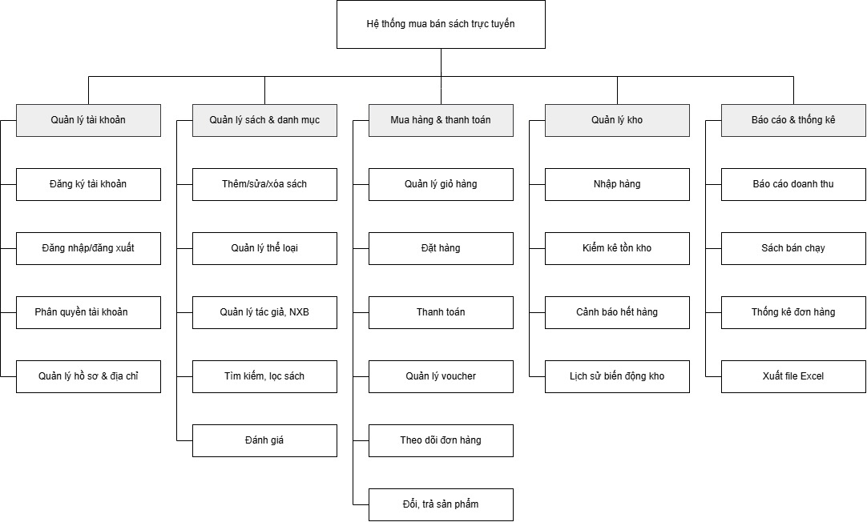

3.1.3 Quy trình nghiệp vụ (Workflow)
Quy trình 1: Đặt hàng và thanh toán
Bước | Tác nhân | Hoạt động | Kết quả
1 | Khách hàng | Tìm kiếm, xem chi tiết sách | Chọn được sách cần mua
2 | Khách hàng | Thêm sách vào giỏ, chỉnh số lượng | Giỏ hàng cập nhật
3 | Khách hàng | Nhập địa chỉ, chọn voucher, chọn phương thức thanh toán | Thông tin đơn hoàn chỉnh
4 | Hệ thống | Kiểm tra tồn kho, tính tổng tiền | Đơn hợp lệ hoặc báo thiếu hàng
5 | Hệ thống / Cổng thanh toán | Nếu thanh toán trực tuyến, xử lý kết quả trên cổng mô phỏng | Thanh toán thành công hoặc thất bại
6 | Hệ thống | Tạo đơn Chờ xác nhận và ghi thư xác nhận | Đơn được ghi nhận
Quy trình 2: Xử lý và giao đơn hàng
Bước | Tác nhân | Hoạt động | Kết quả
1 | Nhân viên bán hàng | Xem đơn mới, kiểm tra thông tin | Xác nhận hoặc từ chối đơn
2 | Hệ thống | Trừ tồn kho theo chi tiết đơn | Tồn kho được cập nhật
3 | Nhân viên bán hàng | Cập nhật bước đóng gói | Đơn chuyển Đang đóng gói
4 | Nhân viên bán hàng | Ghi đơn vị vận chuyển và mã vận đơn | Có mã vận đơn
5 | Nhân viên bán hàng | Ghi nhận kết quả giao. Khi giao thất bại, nhập lý do. | Hoàn tất hoặc Giao thất bại · Chờ hoàn kho
6 | Hệ thống và nhân viên kho | Giao thành công ghi thu COD. Nếu giao thất bại, kho chỉ xác nhận khi nhận đủ sách nguyên vẹn. | Hoàn kho một lần sau xác nhận của kho.
Quy trình 3: Nhập hàng và cập nhật tồn kho
Bước | Tác nhân | Hoạt động | Kết quả
1 | Nhân viên kho | Phát hiện sách sắp hết | Cần nhập thêm
2 | Nhân viên kho | Tạo phiếu nhập: chọn nhà cung cấp, sách, số lượng, giá nhập | Phiếu chờ duyệt
3 | Quản trị viên | Duyệt phiếu nhập | Phiếu hợp lệ
4 | Nhân viên kho | Đối chiếu số lượng thực nhận và ghi chú nếu có chênh lệch | Xác nhận nhập kho
5 | Hệ thống | Cộng số lượng tồn, ghi lịch sử kho | Tồn kho được cập nhật
Quy trình 4: Đổi trả
Bước | Tác nhân | Hoạt động | Kết quả
1 | Khách hàng | Gửi yêu cầu đổi trả kèm lý do | Yêu cầu Chờ duyệt
2 | Nhân viên bán hàng | Kiểm tra điều kiện theo BR08 | Chấp nhận hoặc từ chối
3 | Nhân viên kho | Nhận lại sách, kiểm tra tình trạng | Xác nhận hàng trả
4 | Hệ thống | Cộng lại tồn kho, ghi nhận tiền hoàn hoặc xuất sách đổi | Hoàn tất đổi trả

3.2 Chức năng

3.2.1 Use Case Diagram tổng quát
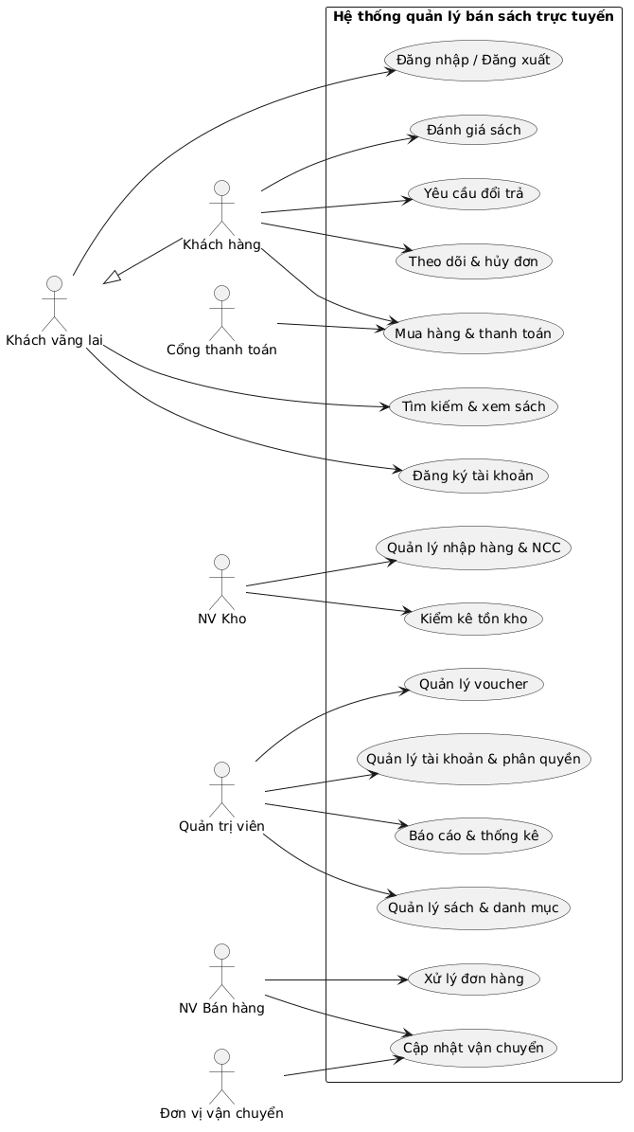

3.2.2 Use Case Diagram chi tiết từng nhóm chức năng
Hệ thống quản lý bán sách trực tuyến bao gồm bốn nhóm chức năng chính được thể hiện qua các sơ đồ use case chi tiết:
- Nhóm thứ nhất mô tả quá trình mua hàng và thanh toán của khách hàng, từ tìm kiếm, thêm vào giỏ hàng, đặt hàng, áp dụng voucher đến thanh toán trực tuyến hoặc COD, cùng với các chức năng theo dõi đơn, hủy đơn, đánh giá sách và gửi yêu cầu đổi trả.
- Nhóm thứ hai tập trung vào xử lý đơn hàng của nhân viên bán hàng, bao gồm xác nhận hoặc từ chối đơn mới, cập nhật trạng thái qua các bước đóng gói và giao hàng, tạo vận đơn với đơn vị vận chuyển và tiếp nhận yêu cầu đổi trả từ khách.
- Nhóm thứ ba mô tả quy trình quản lý kho của nhân viên kho, gồm lập phiếu nhập hàng từ nhà cung cấp, chờ quản trị viên duyệt, xác nhận hàng về và cập nhật tồn kho, đồng thời hệ thống tự động cảnh báo khi tồn kho xuống dưới ngưỡng tối thiểu.
- Nhóm thứ tư bao gồm các chức năng quản trị dành riêng cho quản trị viên như quản lý danh mục sách, tác giả, nhà xuất bản, tạo chương trình khuyến mãi, phân quyền tài khoản nhân viên và xem báo cáo doanh thu, thống kê đơn hàng cùng khả năng xuất file Excel.

3.2.2.1 Use Case Diagram chức năng mua hàng & thanh toán
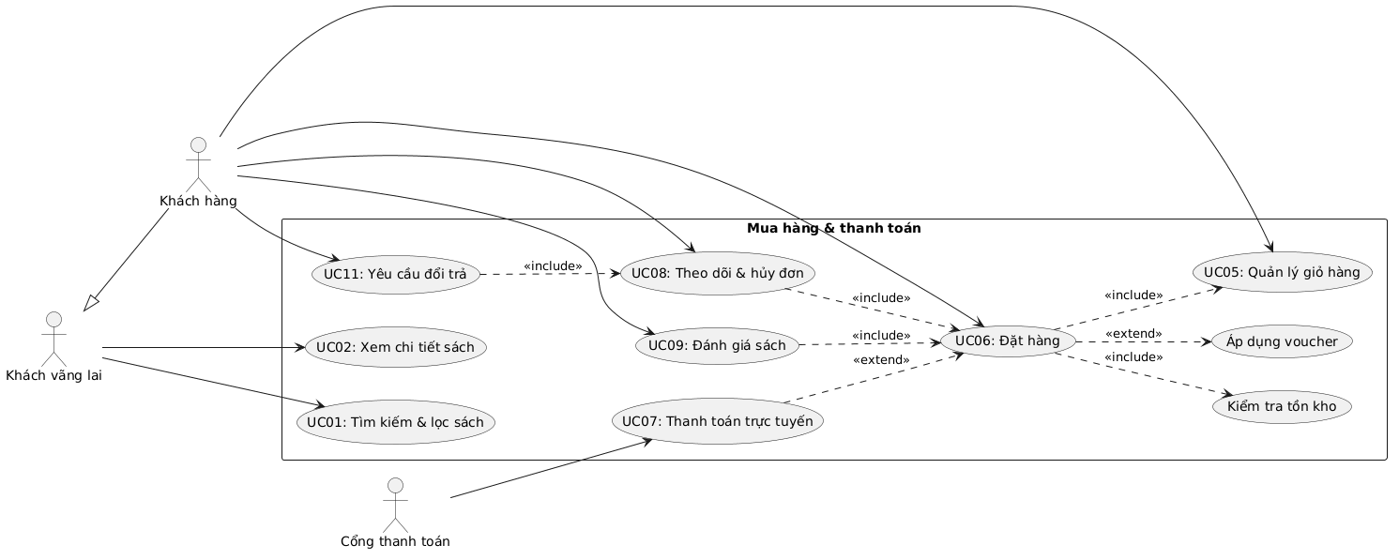

3.2.2.2 Use Case Diagram chức năng quản lý kho
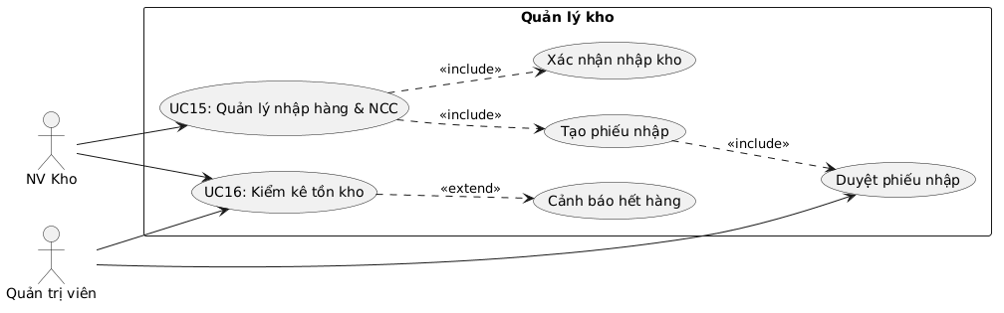

3.2.2.3 Use Case Diagram chức năng quản trị hệ thống
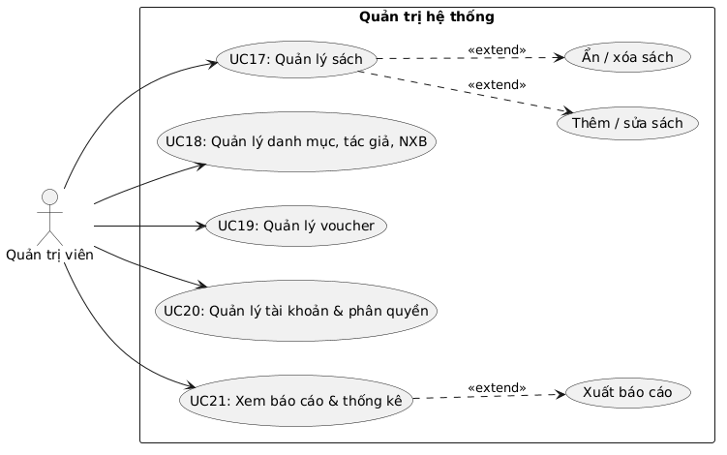

3.2.2.4 Use Case Diagram chức năng quản lý đơn hàng
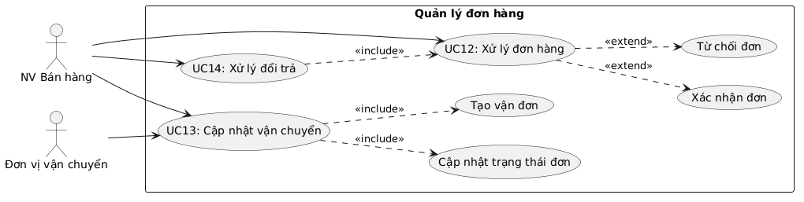

3.2.3 Danh sách use case

Mã | Use case | Tác nhân chính
UC01 | Tìm kiếm, lọc sách | Khách vãng lai, Khách hàng
UC02 | Xem chi tiết sách | Khách vãng lai, Khách hàng
UC03 | Đăng ký tài khoản | Khách vãng lai
UC04 | Đăng nhập, đăng xuất | Tất cả người dùng
UC05 | Quản lý giỏ hàng | Khách hàng
UC06 | Đặt hàng | Khách hàng
UC07 | Thanh toán trực tuyến | Khách hàng, Cổng thanh toán
UC08 | Theo dõi và hủy đơn hàng | Khách hàng
UC09 | Đánh giá sách | Khách hàng
UC10 | Quản lý thông tin cá nhân và địa chỉ | Khách hàng
UC11 | Yêu cầu đổi trả | Khách hàng
UC12 | Xử lý đơn hàng | Nhân viên bán hàng
UC13 | Cập nhật vận chuyển | Nhân viên bán hàng, nhân viên kho
UC14 | Xử lý đổi trả | Nhân viên bán hàng
UC15 | Quản lý nhập hàng, nhà cung cấp | Nhân viên kho
UC16 | Kiểm kê tồn kho | Nhân viên kho
UC17 | Quản lý sách | Quản trị viên
UC18 | Quản lý danh mục, tác giả, nhà xuất bản | Quản trị viên
UC19 | Quản lý voucher | Quản trị viên
UC20 | Quản lý tài khoản và phân quyền | Quản trị viên
UC21 | Xem báo cáo, thống kê | Quản trị viên
Quan hệ giữa các use case: UC06 (Đặt hàng) include UC05 (Giỏ hàng) và kiểm tra tồn kho, UC07 (Thanh toán trực tuyến) extend UC06 khi khách chọn thanh toán online, UC08 include UC04 (Đăng nhập), UC12 include cập nhật tồn kho.

3.2.4 Đặc tả use case chính
UC04 – Đăng nhập
- Tác nhân: Khách hàng, Nhân viên, Quản trị viên.
- Mô tả: Người dùng xác thực để sử dụng các chức năng theo vai trò.
- Tiền điều kiện: Đã có tài khoản, tài khoản không bị khóa.
- Hậu điều kiện: Hệ thống cấp token phiên và chuyển đến giao diện phù hợp với vai trò.
- Luồng chính:
  - Người dùng chọn Đăng nhập và nhập email, mật khẩu.
  - Hệ thống kiểm tra định dạng dữ liệu.
  - Hệ thống đối chiếu mật khẩu đã băm với cơ sở dữ liệu.
  - Hệ thống tạo JWT, ghi nhận thời điểm đăng nhập và chuyển trang.
- Luồng ngoại lệ: Sai email hoặc mật khẩu: báo lỗi chung, không nêu rõ trường nào sai. Nhập sai 5 lần liên tiếp: tạm khóa 5 phút. Tài khoản bị khóa: thông báo liên hệ quản trị.
UC05 – Quản lý giỏ hàng
- Tác nhân: Khách hàng.
- Mô tả: Thêm, sửa số lượng, xóa sách trong giỏ hàng.
- Tiền điều kiện: Đã đăng nhập; sách còn kinh doanh.
- Hậu điều kiện: Giỏ hàng và tổng tạm tính được cập nhật.
- Luồng chính:
  - Khách chọn Thêm vào giỏ tại trang chi tiết sách.
  - Hệ thống kiểm tra tồn kho còn đủ.
  - Hệ thống thêm sách và tính lại tạm tính.
  - Khách có thể đổi số lượng hoặc xóa sách khỏi giỏ.
- Luồng ngoại lệ: Số lượng vượt tồn kho: hệ thống giới hạn ở mức tối đa còn lại và thông báo.
UC06 – Đặt hàng (kèm UC07 Thanh toán trực tuyến)
- Tác nhân: Khách hàng; Cổng thanh toán.
- Mô tả: Khách xác nhận mua các sách trong giỏ và thanh toán.
- Tiền điều kiện: Đã đăng nhập; giỏ hàng không rỗng.
- Hậu điều kiện: Đơn hàng được tạo ở trạng thái Chờ xác nhận; giỏ hàng được làm trống.
- Luồng chính:
  - Khách chọn Thanh toán từ giỏ hàng.
  - Khách chọn hoặc nhập địa chỉ giao hàng.
  - Khách nhập mã voucher (nếu có); hệ thống kiểm tra theo BR04 và tính giảm giá.
  - Hệ thống tính phí vận chuyển và tổng thanh toán theo BR03.
  - Khách chọn phương thức thanh toán và xác nhận.
  - Nếu thanh toán trực tuyến, hệ thống chuyển sang cổng thanh toán và nhận kết quả.
  - Hệ thống tạo đơn hàng, chi tiết đơn, gửi email xác nhận.
- Luồng ngoại lệ: Sách hết hàng trong lúc đặt: báo khách điều chỉnh giỏ. Voucher không hợp lệ: báo lỗi, cho phép tiếp tục không dùng voucher. Thanh toán thất bại hoặc hết hạn: đơn không được tạo, giỏ hàng giữ nguyên.
UC12 – Xử lý đơn hàng
- Tác nhân: Nhân viên bán hàng.
- Mô tả: Xác nhận hoặc từ chối đơn mới và chuyển đơn qua các trạng thái xử lý.
- Tiền điều kiện: Nhân viên đã đăng nhập; có đơn ở trạng thái Chờ xác nhận.
- Hậu điều kiện: Trạng thái đơn được cập nhật; tồn kho được trừ khi xác nhận.
- Luồng chính:
  - Nhân viên mở danh sách đơn hàng mới và xem chi tiết.
  - Nhân viên chọn Xác nhận.
  - Hệ thống kiểm tra lại tồn kho và trừ số lượng theo BR05.
  - Hệ thống đổi trạng thái sang Đã xác nhận và thông báo cho khách.
  - Nhân viên cập nhật tiếp các trạng thái Đang đóng gói, Đang giao, Hoàn tất.
- Luồng ngoại lệ: Thiếu hàng hoặc thông tin sai: nhân viên chọn Từ chối kèm lý do; hệ thống hủy đơn và hoàn tiền nếu đã thanh toán.
UC15 – Quản lý nhập hàng
- Tác nhân: Nhân viên kho; Quản trị viên.
- Mô tả: Tạo phiếu nhập để bổ sung sách vào kho từ nhà cung cấp.
- Tiền điều kiện: Đã đăng nhập; nhà cung cấp và sách đã tồn tại trong hệ thống.
- Hậu điều kiện: Tồn kho tăng tương ứng; lịch sử kho được ghi nhận.
- Luồng chính:
  - Nhân viên kho chọn Tạo phiếu nhập và chọn nhà cung cấp.
  - Nhân viên thêm các dòng sách, số lượng, giá nhập.
  - Hệ thống tính tổng tiền phiếu và lưu ở trạng thái Chờ duyệt.
  - Quản trị viên duyệt phiếu.
  - Khi hàng về, nhân viên kho xác nhận nhập; hệ thống cộng tồn kho.
- Luồng ngoại lệ: Số lượng thực nhận khác phiếu: nhân viên điều chỉnh số lượng thực nhận và ghi chú chênh lệch.
UC17 – Quản lý sách
- Tác nhân: Quản trị viên.
- Mô tả: Thêm, sửa, ẩn/xóa, tìm kiếm thông tin sách.
- Tiền điều kiện: Quản trị viên đã đăng nhập.
- Hậu điều kiện: Dữ liệu sách được cập nhật và hiển thị trên website.
- Luồng chính:
  - Quản trị viên chọn Thêm sách và nhập: tên, ISBN, tác giả, nhà xuất bản, thể loại, giá, mô tả, ảnh bìa.
  - Hệ thống kiểm tra bắt buộc, ISBN không trùng, giá lớn hơn 0.
  - Hệ thống lưu sách và hiển thị trong danh sách.
  - Với sửa hoặc ẩn: chọn sách, thay đổi thông tin hoặc chuyển trạng thái ngừng kinh doanh.
- Luồng ngoại lệ: Sách đã phát sinh đơn hàng: không cho xóa vật lý, chỉ cho chuyển sang ngừng kinh doanh.
UC21 – Xem báo cáo, thống kê
- Tác nhân: Quản trị viên.
- Mô tả: Xem doanh thu, đơn hàng, sách bán chạy, tồn kho theo khoảng thời gian.
- Tiền điều kiện: Đã đăng nhập với quyền quản trị.
- Hậu điều kiện: Báo cáo được hiển thị và có thể xuất file.
- Luồng chính:
  - Quản trị viên chọn loại báo cáo và khoảng thời gian.
  - Hệ thống tổng hợp dữ liệu từ đơn hàng hoàn tất, phiếu nhập, tồn kho.
  - Hệ thống hiển thị bảng và biểu đồ.
  - Quản trị viên có thể xuất ra Excel hoặc PDF.
- Luồng ngoại lệ: Không có dữ liệu trong khoảng chọn: hiển thị thông báo rỗng.

3.2.5 User story
Mã | Vai trò | Tôi muốn | Để | Yêu cầu chức năng | Ưu tiên
US01 | Khách vãng lai | Tìm sách theo tên, tác giả, ISBN và lọc theo thể loại, giá | nhanh chóng tìm được cuốn mình cần | Kết quả hiển thị trong 3 giây, có sắp xếp theo giá, mới nhất, bán chạy | M
US02 | Khách vãng lai | Xem chi tiết mô tả, giá, tồn kho, đánh giá | cân nhắc trước khi mua | Hiển thị đủ thông tin, sách hết hàng có nhãn Hết hàng | M
US03 | Khách vãng lai | Đăng ký tài khoản bằng email | có thể đặt hàng và lưu lịch sử | Email không trùng, mật khẩu tối thiểu 8 ký tự; gửi email xác nhận | M
US04 | Khách hàng | Đăng nhập, đăng xuất an toàn | bảo vệ thông tin cá nhân | Sai thông tin hiển thị lỗi chung, khóa tạm sau 5 lần sai | M
US05 | Khách hàng | Thêm sách vào giỏ và chỉnh số lượng | mua nhiều cuốn trong một lần | Không vượt tồn kho, tạm tính cập nhật ngay | M
US06 | Khách hàng | Lưu nhiều địa chỉ giao hàng | không phải nhập lại mỗi lần | Có thể thêm, sửa, xóa và đặt địa chỉ mặc định | S
US07 | Khách hàng | Áp mã voucher khi thanh toán | được giảm giá | Voucher hợp lệ làm giảm tổng tiền, voucher sai báo lỗi rõ ràng | S
US08 | Khách hàng | Thanh toán bằng COD hoặc cổng trực tuyến | chọn cách trả tiền thuận tiện | Thanh toán thành công thì đơn được tạo, thất bại thì giỏ hàng giữ nguyên | M
US09 | Khách hàng | Xem trạng thái và lịch sử đơn hàng | biết khi nào nhận sách | Hiển thị đúng trạng thái và mã vận đơn | M
US10 | Khách hàng | Hủy đơn khi chưa đóng gói | thay đổi quyết định kịp thời | Chỉ hủy được ở trạng thái Chờ xác nhận hoặc Đã xác nhận, tồn kho được hoàn lại | S
US11 | Khách hàng | Đánh giá và chấm sao cuốn sách đã mua | chia sẻ ý kiến với người khác | Chỉ đánh giá khi đơn Hoàn tất, mỗi sách một đánh giá cho mỗi đơn | C
US12 | Khách hàng | Yêu cầu đổi trả trong 7 ngày | được hỗ trợ khi sách lỗi | Chỉ gửi được trong thời hạn, phải nêu lý do | C
US13 | Nhân viên bán hàng | Xem, lọc đơn mới và xác nhận hoặc từ chối | xử lý đơn nhanh chóng | Lọc theo trạng thái, ngày, xác nhận thì trừ tồn kho | M
US14 | Nhân viên kho | Lập phiếu nhập hàng từ nhà cung cấp | cập nhật tồn kho chính xác | Nhập xong tồn kho tăng đúng số lượng, ghi lịch sử kho | M
US15 | Quản trị viên | Thêm, sửa, ẩn sách và quản lý ảnh bìa | giữ danh mục luôn cập nhật | ISBN không trùng, sách đã có đơn không bị xóa vật lý | M
US16 | Quản trị viên | Tạo và quản lý voucher | thúc đẩy doanh số | Đặt được thời hạn, số lượt, giá trị tối thiểu | S
US17 | Quản trị viên | Phân quyền cho nhân viên theo vai trò | hạn chế truy cập trái phép | Mỗi vai trò chỉ thấy chức năng được cấp | M
US18 | Quản trị viên | Xem báo cáo doanh thu, sách bán chạy, tồn kho | ra quyết định kinh doanh | Lọc theo ngày, tháng, xuất Excel | S

3.3 Dữ liệu

3.3.1 Lược đồ mức khái niệm
Các thực thể chính và thuộc tính:
Thực thể | Thuộc tính chính
NGUOI_DUNG | Mã người dùng, họ tên, email, mật khẩu, số điện thoại, vai trò, trạng thái
DIA_CHI | Mã địa chỉ, tên người nhận, số điện thoại, tỉnh/thành, quận/huyện, phường/xã, địa chỉ chi tiết, mặc định
THE_LOAI | Mã thể loại, tên thể loại, thể loại cha
TAC_GIA | Mã tác giả, tên tác giả, tiểu sử
NHA_XUAT_BAN | Mã NXB, tên NXB, địa chỉ
SACH | Mã sách, ISBN, tên sách, mô tả, giá bán, số lượng tồn, năm xuất bản, số trang, ảnh bìa, trạng thái
GIO_HANG, CHI_TIET_GIO | Mã giỏ, ngày cập nhật; số lượng
DON_HANG | Mã đơn, ngày đặt, tổng tiền hàng, giảm giá, phí vận chuyển, tổng thanh toán, trạng thái, địa chỉ giao
CHI_TIET_DON | Số lượng, đơn giá tại thời điểm mua
THANH_TOAN | Mã thanh toán, phương thức, số tiền, trạng thái, mã giao dịch, thời điểm
VAN_CHUYEN | Mã vận đơn, đơn vị vận chuyển, trạng thái, ngày giao dự kiến
VOUCHER | Mã voucher, loại giảm, giá trị, đơn tối thiểu, ngày bắt đầu, ngày hết hạn, số lượt tối đa
DANH_GIA | Mã đánh giá, số sao, nội dung, ngày đánh giá
DOI_TRA | Mã yêu cầu, lý do, trạng thái, ngày yêu cầu, kết quả xử lý
NHA_CUNG_CAP | Mã NCC, tên, số điện thoại, email, địa chỉ
PHIEU_NHAP, CHI_TIET_PHIEU_NHAP | Mã phiếu, ngày nhập, tổng tiền, trạng thái; số lượng, giá nhập
Các mối quan hệ:
Thực thể A | Quan hệ | Thực thể B | Bản số
NGUOI_DUNG | có | DIA_CHI | 1 – N
NGUOI_DUNG | sở hữu | GIO_HANG | 1 – 1
GIO_HANG | gồm | SACH (qua CHI_TIET_GIO) | N – N
NGUOI_DUNG | đặt | DON_HANG | 1 – N
DON_HANG | gồm | SACH (qua CHI_TIET_DON) | N – N
DON_HANG | được thanh toán bằng | THANH_TOAN | 1 – N
DON_HANG | được giao bởi | VAN_CHUYEN | 1 – 1
VOUCHER | áp dụng cho | DON_HANG | 1 – N
SACH | thuộc | THE_LOAI | N – 1
SACH | do nhà xuất bản | NHA_XUAT_BAN | N – 1
SACH | được viết bởi | TAC_GIA | N – N
NGUOI_DUNG | viết | DANH_GIA về SACH | 1 – N, 1 – N
DON_HANG | phát sinh | DOI_TRA | 1 – N
NHA_CUNG_CAP | cung cấp qua | PHIEU_NHAP | 1 – N
PHIEU_NHAP | nhập | SACH (qua CHI_TIET_PHIEU_NHAP) | N – N
NGUOI_DUNG (nhân viên) | lập | PHIEU_NHAP | 1 – N

3.3.2 Lược đồ mức luận lý
Chuyển mô hình khái niệm sang mô hình quan hệ: mỗi thực thể thành một quan hệ; quan hệ N – N tách thành bảng trung gian; khóa chính được gạch dưới, khóa ngoại ký hiệu FK. Lược đồ đạt chuẩn 3NF.
NGUOI_DUNG(PK ma_nd, ho_ten, email, mat_khau, sdt, vai_tro, trang_thai, ngay_tao)
DIA_CHI(PK ma_dc, FK ma_nd, ten_nguoi_nhan, sdt, tinh, quan, phuong, dia_chi_ct, mac_dinh)
THE_LOAI(PK ma_tl, ten_tl, FK ma_tl_cha)
TAC_GIA(PK ma_tg, ten_tg, tieu_su)
NHA_XUAT_BAN(PK ma_nxb, ten_nxb, dia_chi)
SACH(PK ma_sach, isbn, ten_sach, mo_ta, gia_ban, so_luong_ton, nam_xb, so_trang, anh_bia, trang_thai, FK ma_tl, FK ma_nxb)
SACH_TACGIA(PK/FK ma_sach, PK/FK ma_tg)
GIO_HANG(PK ma_gio, FK ma_nd, ngay_cap_nhat)
CHI_TIET_GIO(PK/FK ma_gio, PK/FK ma_sach, so_luong)
VOUCHER(PK ma_vc, code, loai_giam, gia_tri, don_toi_thieu, ngay_bd, ngay_het_han, so_luot_toi_da, so_luot_da_dung)
DON_HANG(PK ma_dh, FK ma_nd, FK ma_vc, ngay_dat, tien_hang, giam_gia, phi_vc, tong_tt, trang_thai, dia_chi_giao)
CHI_TIET_DON(PK/FK ma_dh, PK/FK ma_sach, so_luong, don_gia)
THANH_TOAN(PK ma_tt, FK ma_dh, phuong_thuc, so_tien, trang_thai, ma_giao_dich, thoi_diem)
VAN_CHUYEN(PK ma_vcn, FK ma_dh, don_vi_vc, ma_van_don, trang_thai, ngay_giao_dk)
DANH_GIA(PK ma_dg, FK ma_nd, FK ma_sach, FK ma_dh, so_sao, noi_dung, ngay_dg)
DOI_TRA(PK ma_dt, FK ma_dh, FK ma_sach, ly_do, trang_thai, ngay_yc, ket_qua)
NHA_CUNG_CAP(PK ma_ncc, ten_ncc, sdt, email, dia_chi)
PHIEU_NHAP(PK ma_pn, FK ma_ncc, FK ma_nd, ngay_nhap, tong_tien, trang_thai)
CHI_TIET_PHIEU_NHAP(PK/FK ma_pn, PK/FK ma_sach, so_luong, gia_nhap)
LICH_SU_KHO(PK ma_ls, FK ma_sach, loai_bien_dong, so_luong, tham_chieu, thoi_diem)
Ràng buộc toàn vẹn chính:
- SACH.gia_ban > 0, SACH.so_luong_ton >= 0.
- NGUOI_DUNG.email và SACH.isbn là duy nhất.
- DANH_GIA.so_sao thuộc 1 đến 5; mỗi bộ (ma_nd, ma_sach, ma_dh) chỉ có một đánh giá.
- DON_HANG.tong_tt = tien_hang − giam_gia + phi_vc.
- Khóa ngoại dùng ON DELETE RESTRICT với bảng có phát sinh giao dịch để không mất lịch sử.

3.3.3 Lược đồ SQLite của bản triển khai
Tệp SQLite giữ dữ liệu theo phiên bản lược đồ. Tiền dùng số nguyên theo đồng Việt Nam. Khóa ngoại, ràng buộc và giao dịch được áp dụng cho các quan hệ và thao tác nghiệp vụ được hỗ trợ.
Chương 4 mô tả bảng vật lý và khóa chính theo mô-đun. Lược đồ thực thi nằm trong các migration thuộc Bookstore.Infrastructure. Lược đồ logic giữ vai trò mô hình phân tích, trong đó giao diện hiện chọn một tác giả cho mỗi đầu sách.

3.4 Giao diện

3.4.1 Nguyên tắc thiết kế
- Bố cục responsive, ưu tiên thao tác một tay trên điện thoại.
- Thanh tìm kiếm luôn hiển thị trên đầu trang; giỏ hàng có biểu tượng kèm số lượng.
- Màu chủ đạo nhã nhặn làm nổi bật ảnh bìa sách và nút hành động chính.
- Thông báo lỗi nêu rõ nguyên nhân và cách xử lý; thao tác xóa luôn có bước xác nhận.

3.4.2 Danh sách màn hình
Mã | Màn hình | Đối tượng | Use case liên quan
SC01 | Trang chủ | Tất cả | UC01
SC02 | Danh sách và tìm kiếm sách | Tất cả | UC01
SC03 | Chi tiết sách | Tất cả | UC02, UC09
SC04 | Đăng ký / Đăng nhập | Tất cả | UC03, UC04
SC05 | Giỏ hàng | Khách hàng | UC05
SC06 | Thanh toán | Khách hàng | UC06, UC07
SC07 | Kết quả đặt hàng | Khách hàng | UC06
SC08 | Tài khoản của tôi | Khách hàng | UC10
SC09 | Lịch sử và chi tiết đơn hàng | Khách hàng | UC08, UC11
SC10 | Trang quản trị: Dashboard | Quản trị viên | UC21
SC11 | Quản lý sách, danh mục, tác giả, NXB | Quản trị viên | UC17, UC18
SC12 | Quản lý đơn hàng | Nhân viên bán hàng | UC12, UC13, UC14
SC13 | Quản lý nhập hàng và nhà cung cấp | Nhân viên kho | UC13, UC15, UC16
SC14 | Quản lý voucher | Quản trị viên | UC19
SC15 | Quản lý người dùng và phân quyền | Quản trị viên | UC20
SC16 | Báo cáo, thống kê | Quản trị viên | UC21

3.4.3 Luồng điều hướng chính
- Khách mua hàng đi từ trang chủ và chi tiết sách đến đăng nhập, thêm giỏ, thanh toán và theo dõi đơn.
- Nhân viên bán hàng: Đăng nhập → Quản lý đơn hàng → Chi tiết đơn → Cập nhật trạng thái.
- Nhân viên kho lập phiếu nhập. Quản trị viên duyệt, sau đó nhân viên kho xác nhận số lượng thực nhận. Khi có hàng giao thất bại gửi về, kho mở Hàng hoàn từ giao vận để xác nhận thực nhận.
- Quản trị viên: Đăng nhập → Dashboard → các màn hình quản lý và báo cáo.

3.4.4 Mô tả bố cục các màn hình chính
SC01 – Trang chủ
Khu vực | Thành phần
Đầu trang | Logo, ô tìm kiếm, biểu tượng giỏ hàng, nút Đăng nhập hoặc tên người dùng
Thanh điều hướng | Danh mục thể loại dạng menu thả xuống
Banner | Ảnh quảng cáo khuyến mãi dạng trượt
Nội dung | Các khối: Sách mới, Bán chạy, Đang giảm giá; mỗi sách gồm ảnh bìa, tên, tác giả, giá, nút Thêm vào giỏ
Chân trang | Thông tin cửa hàng, chính sách đổi trả, liên hệ
SC02 – Danh sách và tìm kiếm sách
Khu vực | Thành phần
Cột trái | Bộ lọc: thể loại, khoảng giá, tác giả, nhà xuất bản, đánh giá
Thanh trên | Số kết quả, sắp xếp (mới nhất, giá tăng/giảm, bán chạy)
Lưới kết quả | Thẻ sách; phân trang hoặc tải thêm
SC03 – Chi tiết sách
Khu vực | Thành phần
Trái | Ảnh bìa lớn
Phải | Tên sách, tác giả, NXB, giá, tình trạng còn hàng, chọn số lượng, nút Thêm vào giỏ và Mua ngay
Dưới | Mô tả, thông tin chi tiết (ISBN, số trang, năm xuất bản), đánh giá của khách hàng, sách liên quan
SC05 – Giỏ hàng
Khu vực | Thành phần
Danh sách | Mỗi dòng: ảnh, tên, đơn giá, ô số lượng, thành tiền, nút Xóa
Tóm tắt | Tạm tính, ô nhập voucher, nút Tiến hành thanh toán
SC06 – Thanh toán
Khu vực | Thành phần
Bước 1 | Chọn hoặc thêm địa chỉ giao hàng
Bước 2 | Chọn COD hoặc thanh toán trực tuyến mô phỏng
Bước 3 | Xem lại đơn: danh sách sách, tạm tính, giảm giá, phí vận chuyển, tổng thanh toán; nút Đặt hàng
SC10 – Dashboard quản trị
Khu vực | Thành phần
Thanh bên | Menu: Sách, Đơn hàng, Nhập hàng, Voucher, Người dùng, Báo cáo
Thẻ tổng quan | Doanh thu hôm nay, số đơn mới, số đơn chờ xử lý, sách sắp hết
Biểu đồ | Doanh thu theo ngày hoặc tháng; Top sách bán chạy
SC12 – Quản lý đơn hàng
Khu vực | Thành phần
Bộ lọc | Trạng thái, khoảng ngày, mã đơn, tên khách
Bảng | Mã đơn, khách, ngày đặt, tổng tiền, thanh toán, trạng thái, thao tác
Chi tiết đơn | Danh sách sách, địa chỉ; nút Xác nhận, Từ chối, Chuyển trạng thái tiếp theo, In phiếu giao

3.4.5 Quy tắc kiểm tra dữ liệu nhập trên giao diện
Trường | Quy tắc | Thông báo mẫu
Email | Đúng định dạng, không trùng | Email không hợp lệ hoặc đã được sử dụng
Mật khẩu | Tối thiểu 8 ký tự, gồm chữ và số | Mật khẩu phải có ít nhất 8 ký tự gồm chữ và số
Số điện thoại | 10 chữ số, bắt đầu bằng 0 | Số điện thoại không hợp lệ
Số lượng đặt | Số nguyên dương, không vượt tồn kho | Chỉ còn N cuốn trong kho
Giá sách | Số lớn hơn 0 | Giá phải lớn hơn 0
Mã voucher | Còn hạn, còn lượt, đạt đơn tối thiểu | Mã giảm giá không hợp lệ hoặc đã hết hạn

Chương 4 Thiết kế kiến trúc

4.1 Kiến trúc phân tầng
Ứng dụng chạy trong một tiến trình ASP.NET Core MVC trên .NET 9, dùng Razor để dựng trang và SQLite để lưu dữ liệu. Bản triển khai bao phủ các luồng UC01–UC21, gồm mua hàng, xử lý đơn, nhập kho, đổi trả và quản trị. Cổng thanh toán trực tuyến được mô phỏng và vận đơn do nhân viên cập nhật trong hệ thống.
Project | Trách nhiệm
Bookstore | Controller MVC, Razor, phiên giỏ hàng, xác thực JWT, xuất báo cáo Excel và bộ gửi SMTP tùy chọn.
Bookstore.Application | Điều phối ca sử dụng qua OrderService, CatalogService và ReceivingService. Khai báo giao diện dữ liệu để tách nghiệp vụ khỏi SQLite.
Bookstore.Domain | Mô hình sách, đơn, tài khoản, phiếu nhập và quy tắc nghiệp vụ như thời điểm trừ tồn hay điều kiện hủy đơn.
Bookstore.Infrastructure | Truy vấn tham số, lưu dữ liệu SQLite và thực hiện giao dịch. Khởi tạo và nâng cấp lược đồ khi ứng dụng khởi động.
Bookstore.Tests | Kiểm thử C# cho tài khoản, danh mục, trạng thái đơn, toàn vẹn tồn kho, nhập hàng và di trú dữ liệu.

Ranh giới trách nhiệm
Lớp Web gọi Application. Application dựa vào Domain và giao diện repository. Infrastructure hiện thực repository bằng SQLite và được đăng ký vào Web qua dependency injection. Tests chạy độc lập với máy chủ HTTP cho các trường hợp cần kiểm tra nghiệp vụ và lưu trữ.
Khách vãng lai tra cứu sách và đăng ký. Customer mua hàng và theo dõi đơn. Sales xử lý đơn, vận đơn và duyệt đổi trả. Warehouse kiểm kê, lập phiếu, xác nhận thực nhận và kiểm tra hàng trả. Admin duyệt phiếu nhập, quản lý dữ liệu danh mục, voucher, tài khoản và báo cáo.

4.2 Thiết kế theo C4

4.2.1 Ngữ cảnh hệ thống
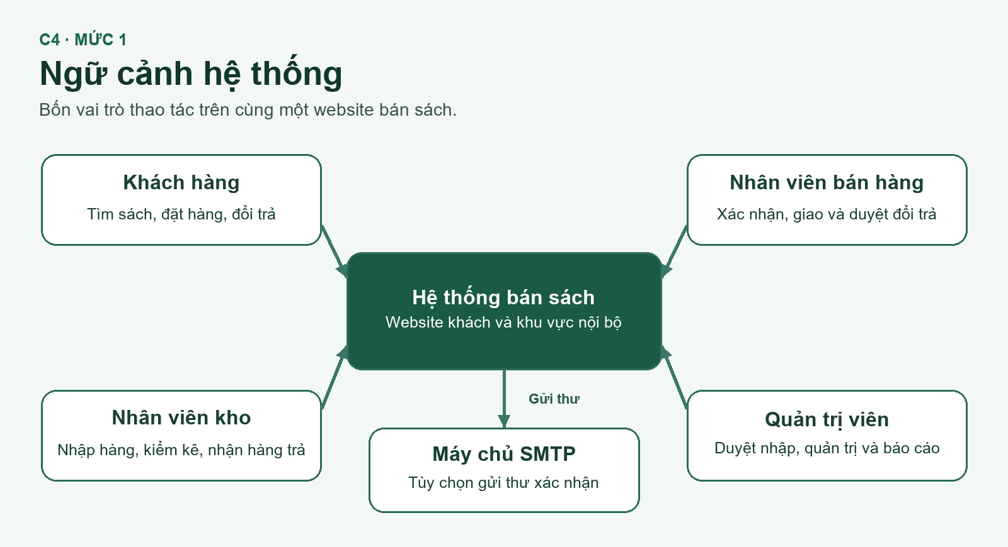
Hình 4.1 Ngữ cảnh hệ thống

4.2.2 Container
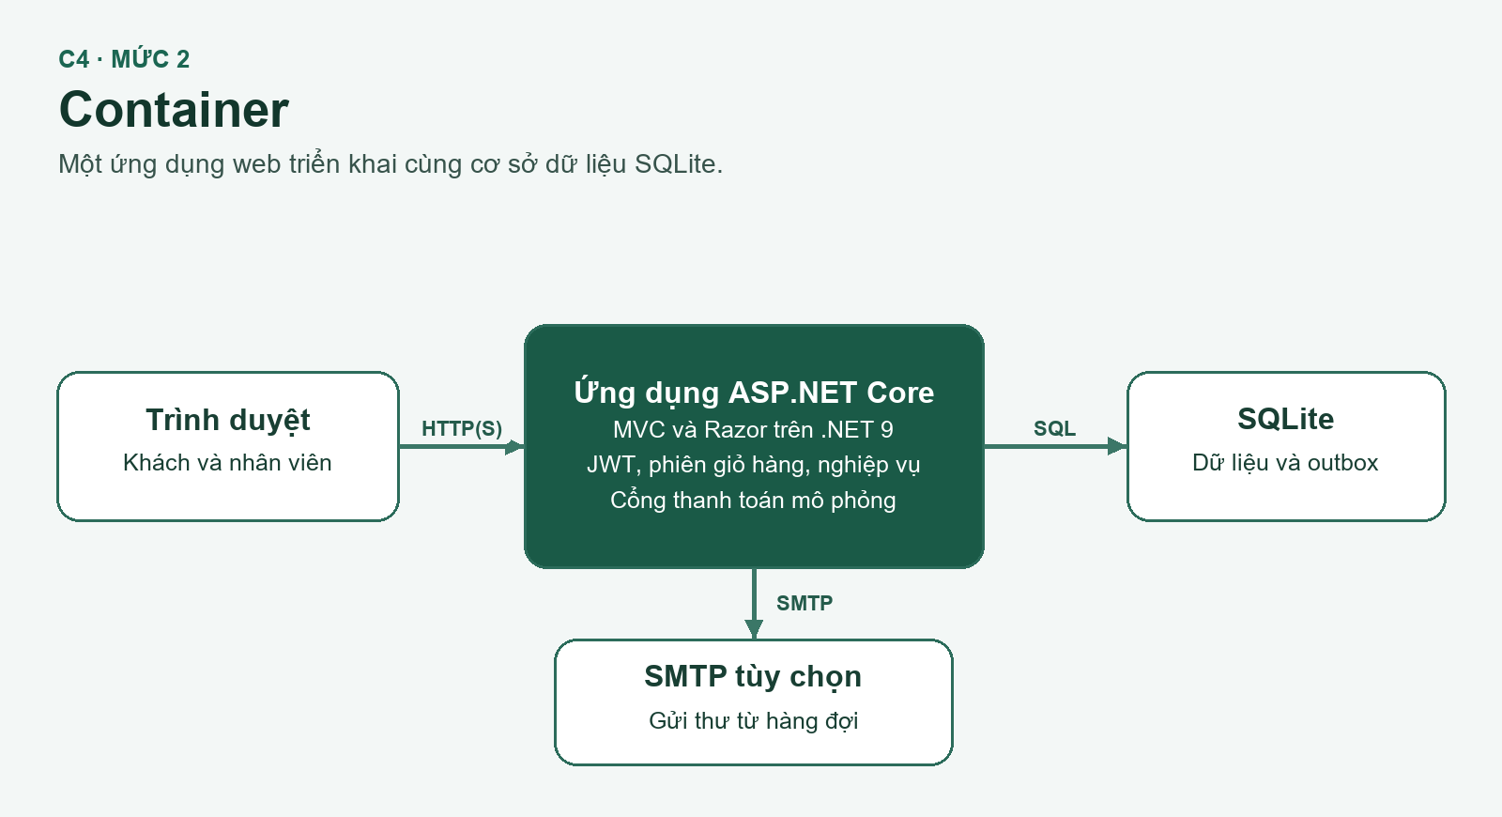
Hình 4.2 Các container triển khai

4.2.3 Thành phần
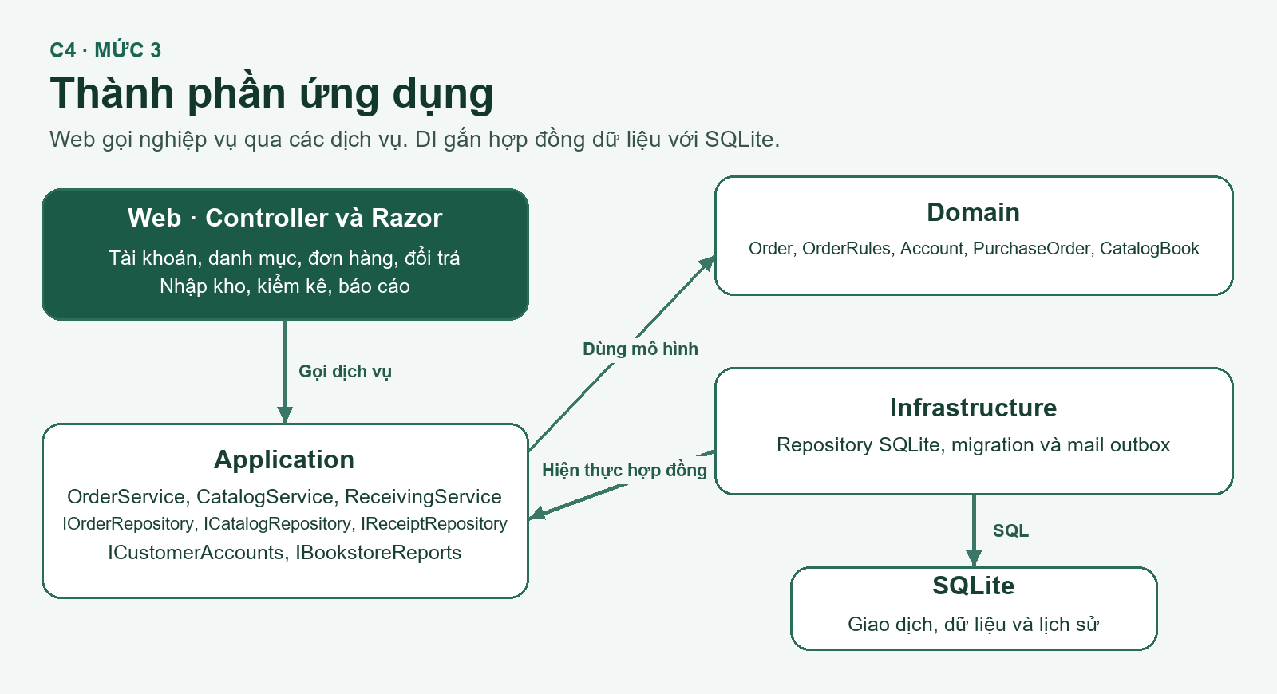
Hình 4.3 Thành phần chính trong ứng dụng

4.2.4 Mã nguồn của ca sử dụng
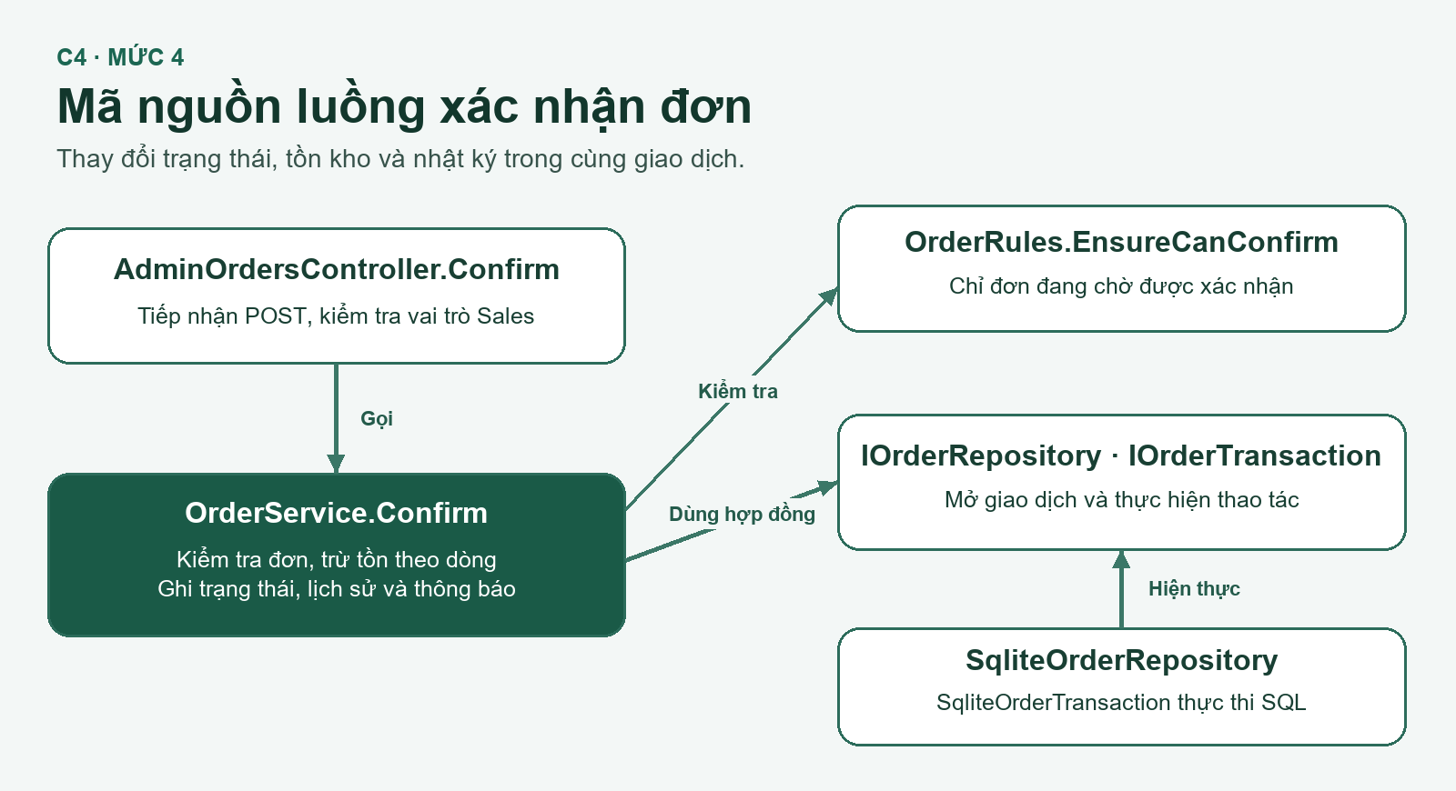
Hình 4.4 Chi tiết ở mức mã nguồn

4.3 Luồng nghiệp vụ và giao dịch
Luồng | Điều phối và điều kiện
Đặt hàng và thanh toán | OrdersController nhận giỏ và địa chỉ, tính lại tổng theo giá, voucher và phí. COD tạo đơn chờ và chưa thu tiền. Cổng mô phỏng trả kết quả. Thất bại hoặc hết hạn giữ giỏ và không tạo đơn.
Bán hàng và vận chuyển | Xác nhận đơn trừ tồn một lần. Bán hàng đóng gói, ghi vận đơn và cập nhật kết quả. Khi giao thất bại, hệ thống lưu lý do và giữ nguyên tồn kho.
Hủy và đổi trả | Khách chỉ hủy đơn chờ hoặc đã xác nhận. Tồn chỉ được hoàn nếu đã trừ. Yêu cầu đổi trả cần đơn hoàn tất và còn trong 7 ngày. Bán hàng duyệt, kho kiểm hàng rồi ghi hoàn tồn và kết quả hoàn tiền hoặc đổi sách.
Nhập kho và kiểm kê | Kho lập và nhận phiếu nhập theo quyền. Với đơn giao thất bại, DeliveryReturnsController chỉ cho Warehouse xác nhận đã nhận đủ sách nguyên vẹn. OrderService cập nhật trạng thái, cộng tồn và ghi nhật ký trong cùng giao dịch.
Báo cáo | ReportsController lấy số liệu từ IBookstoreReports theo khoảng ngày. Doanh thu lấy từ đơn hoàn tất. Ứng dụng tạo tệp Excel có 5 sheet.

Các giao dịch ghi tồn và lịch sử được xử lý cùng thao tác chuyển trạng thái. Khi một bước thất bại, hệ thống hoàn tác để tránh lệch giữa số lượng và nhật ký. Khi hai yêu cầu xác nhận cùng đến, chỉ yêu cầu đầu tiên hợp lệ được cập nhật.

4.4 Mô hình dữ liệu vật lý
Nhóm dữ liệu | Bảng và dữ liệu chính
Danh mục và voucher | books, categories, authors, publishers, reviews, vouchers. Sách lưu giá và tồn. Đánh giá gắn khách, sách và đơn hợp lệ. Voucher lưu hiệu lực, ngưỡng và số lượt.
Tài khoản | customers, shipping_addresses, auth_sessions, mail_outbox và mail_deliveries. Hồ sơ, địa chỉ, JWT có thể thu hồi và thư xác nhận.
Đơn hàng và đổi trả | orders, order_lines, order_events, rejected_payments và return_requests. Lược đồ v4 bổ sung DeliveryFailed và ReturnedToWarehouse, giữ vận đơn và lý do. Nhật ký kho ghi DeliveryReturn khi nhận hàng.
Nhập kho và kiểm kê | suppliers, purchase_orders, purchase_order_lines, inventory_thresholds và stock_movements. Lưu số thực nhận, tồn tối thiểu và lịch sử biến động.
Dữ liệu bản trước | receipts và receipt_lines được dùng trong lược đồ cũ. Quy trình nâng cấp chuyển dữ liệu lịch sử sang cấu trúc mua hàng mới.

Ràng buộc dữ liệu bảo vệ các trường hợp như ISBN trùng, xóa sách hoặc nhà cung cấp đã được tham chiếu, đánh giá trùng và tồn âm. SQLite lưu lược đồ theo PRAGMA user_version và di trú dữ liệu trong giao dịch.

4.5 Xác thực, log và xử lý lỗi
Ứng dụng dùng JWT trong cookie HttpOnly, đối chiếu phiên có hiệu lực và quyền theo vai trò. Khi khóa tài khoản hoặc thay đổi vai trò, hệ thống thu hồi các phiên liên quan. Biểu mẫu có kiểm tra chống giả mạo yêu cầu và kiểm tra lại dữ liệu trên máy chủ.
Lịch sử xử lý đơn và stock_movements lưu biến động nghiệp vụ để đối chiếu. Controller dùng ILogger để ghi thông tin vận hành và các yêu cầu bị từ chối. Khi có lỗi bất ngờ, ứng dụng trả trang lỗi với mã yêu cầu để tra cứu.

Chương 5 Triển khai kiểm thử và đánh giá

5.1 Chạy hệ thống
Cài .NET SDK 9 và mở PowerShell tại thư mục chứa Bookstore.sln. Chạy ứng dụng rồi mở http://localhost:5187. SQLite tạo hoặc nâng cấp Bookstore/bookstore.db. Đặt Bookstore__Database thành đường dẫn tuyệt đối nếu cần tệp riêng cho kiểm thử.
dotnet run --project .\Bookstore\Bookstore.csproj --no-launch-profile --urls http://localhost:5187
Vai trò | Tài khoản mẫu | Tác vụ chính
Khách hàng | khach | Mua sách, xem đơn, gửi đánh giá và yêu cầu đổi trả
Nhân viên bán hàng | nhanvien | Xác nhận, vận chuyển, hoàn tất và duyệt đổi trả
Nhân viên kho | kho | Lập và nhận phiếu nhập, kiểm kê, nhận hàng trả
Quản trị viên | admin | Duyệt phiếu nhập và quản lý dữ liệu, tài khoản, báo cáo

Mật khẩu tài khoản mẫu và các biến cấu hình nằm trong Bookstore/README.md. Xác nhận đăng ký và đơn hàng mặc định xuất hiện trong hộp thư nội bộ. Cấu hình SMTP được kiểm tra với máy chủ giả lập trên loopback.

5.2 Phương pháp và kết quả kiểm thử
dotnet test .\Bookstore.Tests\Bookstore.Tests.csproj -c Release
Bản Release biên dịch thành công và đạt 27/27 kiểm thử tự động. Các phép thử HTTP dùng ứng dụng chạy với SQLite tạm. Nhóm đối chiếu trạng thái giao diện với dữ liệu lưu cho các luồng đặt đơn, hoàn tồn, nhập kho và báo cáo. Khi báo giao thất bại, tồn giữ ở 6 cuốn. Xác nhận kho trả tồn về 8 và lần gửi lặp giữ nguyên 8. Bản sao SQLite v3 nâng cấp lên v4 và qua kiểm tra khóa ngoại.
Các ca ngoại lệ bao gồm đăng nhập sai, vượt quyền, thanh toán lỗi, xác nhận lặp, thiếu tồn, nhận phiếu trước khi duyệt và chênh lệch thực nhận thiếu ghi chú. Bảng tiếp theo liên kết từng use case với bằng chứng và giới hạn tương ứng.

5.3 Đối chiếu UC01 đến UC21
Mã | Chức năng | Bằng chứng và phạm vi
UC01 | Tìm kiếm và lọc | HTTP kiểm tra tìm Unicode, ISBN, bộ lọc và phân trang.
UC02 | Chi tiết sách | HTTP kiểm tra thông tin sách, tồn và mã sách không tồn tại.
UC03 | Đăng ký | HTTP kiểm tra email trùng, mật khẩu và thư xác nhận. SMTP thử bằng máy chủ giả lập.
UC04 | Đăng nhập, đăng xuất | HTTP kiểm tra JWT, thu hồi phiên và khóa tạm sau nhiều lần nhập sai.
UC05 | Giỏ hàng | HTTP kiểm tra thêm sách và số lượng khi chuyển sang thanh toán.
UC06 | Đặt hàng | HTTP kiểm tra mã đơn, tổng có voucher và COD chưa thu. Phí demo 15.000 ₫.
UC07 | Thanh toán trực tuyến | HTTP và C# kiểm tra ba kết quả, giữ giỏ khi lỗi và chống xử lý lặp. Cổng mô phỏng.
UC08 | Theo dõi và hủy đơn | HTTP kiểm tra khách thấy vận đơn, lý do giao thất bại và trạng thái đã hoàn về kho. C# kiểm tra điều kiện hủy và hoàn tồn.
UC09 | Đánh giá sách | HTTP và C# kiểm tra điều kiện đã mua, đã hoàn tất và đánh giá trùng.
UC10 | Hồ sơ và địa chỉ | HTTP kiểm tra sửa, xóa, đổi mặc định và chặn truy cập địa chỉ của khách khác.

5.3 Đối chiếu UC01 đến UC21 tiếp theo
Mã | Chức năng | Bằng chứng và phạm vi
UC11 | Yêu cầu đổi trả | HTTP kiểm tra yêu cầu chuyển sang Chờ duyệt. Cửa sổ 7 ngày tính từ khi hoàn tất đơn.
UC12 | Xử lý đơn | HTTP kiểm tra bán hàng ghi nhận giao thất bại từ Đang giao. C# kiểm tra xác nhận đồng thời và hoàn tác khi thiếu tồn.
UC13 | Vận chuyển | HTTP kiểm tra kho nhận hàng hoàn theo quyền, tồn 8 → 6 → 8 và chặn ghi lặp. Vận đơn cập nhật thủ công.
UC14 | Xử lý đổi trả | HTTP và C# kiểm tra phân vai, hoàn tồn và số tiền hoàn. Khoản hoàn được ghi nhận trong ứng dụng.
UC15 | Nhập kho và nhà cung cấp | HTTP và C# kiểm tra bước duyệt, thực nhận, chênh lệch, nhận lặp và di trú phiếu cũ.
UC16 | Kiểm kê | HTTP kiểm tra ngưỡng cảnh báo, điều chỉnh kiểm kê và dòng lịch sử hàng giao thất bại hoàn kho.
UC17 | Quản lý sách | HTTP và C# kiểm tra ISBN trùng, ẩn sách và chặn xóa sách đang được tham chiếu.
UC18 | Thể loại, tác giả và nhà xuất bản | HTTP kiểm tra thêm, sửa, xóa và chặn xóa bản ghi đang được tham chiếu.
UC19 | Voucher | HTTP và C# kiểm tra tạo và áp dụng mã, trùng mã và hết lượt sử dụng.
UC20 | Tài khoản và phân quyền | HTTP và C# kiểm tra giới hạn truy cập, khóa tài khoản và thu hồi phiên.
UC21 | Báo cáo và Excel | HTTP kiểm tra khoảng rỗng và chỉ lấy doanh thu đơn hoàn tất. Tệp Excel mở được và có 5 sheet.

5.4 Minh chứng chạy ứng dụng
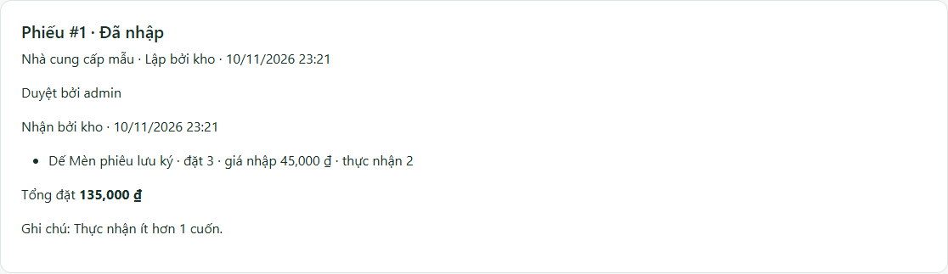
Hình 5.1 Phiếu đã duyệt và ghi nhận thực nhận
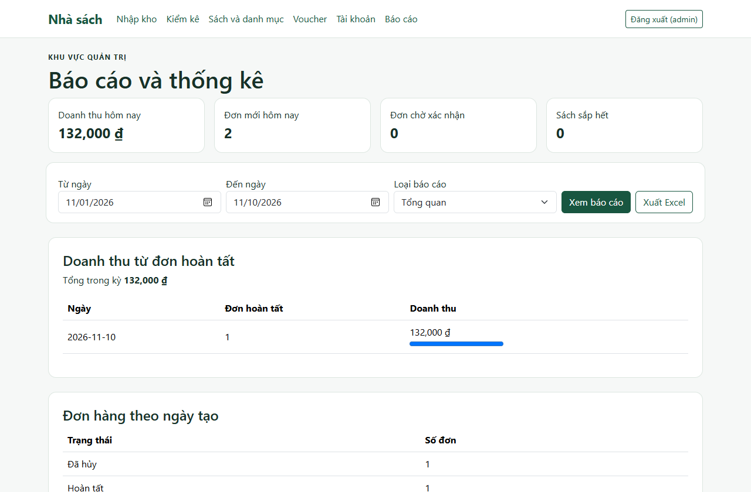
Hình 5.2 Báo cáo theo khoảng thời gian và xuất Excel

Chương 6 Kết luận và hướng phát triển

6.1 Kết luận
Đồ án triển khai các chức năng UC01–UC21 trên một ứng dụng MVC phân tầng. Các quy trình liên vai trò gồm đặt hàng và giao hàng, đổi trả, nhập kho, kiểm kê và báo cáo. Những thay đổi tồn kho và trạng thái được kiểm tra cùng dữ liệu lưu, bao gồm các trường hợp lặp yêu cầu, thiếu tồn và vượt quyền.
Bản Release đạt 27/27 kiểm thử tự động, đồng thời các luồng chính và ngoại lệ được kiểm thử qua HTTP với dữ liệu riêng. Phạm vi đánh giá là chức năng và toàn vẹn dữ liệu trong môi trường cục bộ.

6.2 Hướng phát triển
Kết nối VNPay và API đơn vị vận chuyển để xác thực thanh toán, xử lý hoàn tiền và đồng bộ vận đơn từ đối tác. Triển khai môi trường HTTPS có chứng chỉ, cấu hình SMTP và thông tin xác thực qua biến môi trường, sau đó kiểm chứng các tích hợp trên môi trường thử nghiệm.
Đo tải của các luồng chính theo mục tiêu 500 người dùng đồng thời và thời gian tải trang dưới 3 giây trong điều kiện định nghĩa trước. Thiết lập lịch sao lưu hằng ngày, kiểm tra phục hồi và theo dõi tính sẵn sàng trước khi đánh giá vận hành 24/7.

Tài liệu đối chiếu
Hệ thống quản lý bán sách trực tuyến_UseCase (1).xlsx
Hệ thống quản lý bán sách trực tuyến_ScreenDesign.xlsx
Bookstore.sln, Bookstore/README.md, UseCase-Verification.md và mã nguồn các project liên quan

